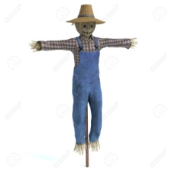 ail / aill un épouvantail
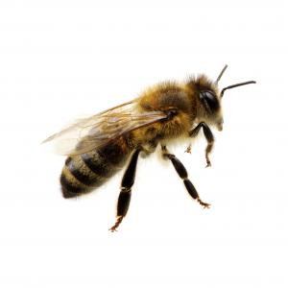 eil / eill une abeille
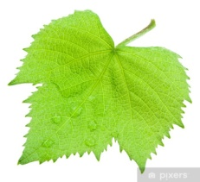 euil / euill une feuille
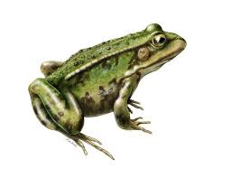 ouil / ouill une grenouille

une abeille, de l’ail, un appareil, la bataille, du bétail, une bouteille, un brouillon, une caille, des chatouilles, un conseil, la corbeille, il se débrouille, une douille, un écureuil, l’épouvantail, un éventail, une faille, la feuille, du fenouil, une groseille, de la limaille, un maillot, la médaille, une merveille, des nouilles, un oreille, un orteil, une paille, c’est pareil, le portail, un portefeuille, les rails, un réveil, la rouille, le soleil, j’ai sommeil, la veille.

